Bild:
Date Datum: 2023
Location: DE
Photo Foto: SENNEBOGEN
Editor Autor: Sandra Hartl

Der Letzte seiner Art – der letzte 880 EQ verlässt das Werk

Vor 16 Jahren wurde die erste 880 EQ Balance Umschlagmaschine ausgeliefert. Seither hat die beeindruckende Maschine aufgrund ihrer Leistung und Vielseitigkeit in verschiedenen Ländern große Beachtung gefunden. Nun verabschiedet sich das Erfolgsmodell aus dem SENNEBOGEN Produktportfolio und wird durch den würdigen Nachfolger, den 885 G, mit Technologie der neuesten Generation abgelöst.

Den ersten 880 EQ hatte SENNEBOGEN über den Vertriebspartner Forsen Machinery Services & Trading Inc. 2007 in die Türkei geliefert. Auch der Letzte seiner Art wird seinen Arbeitsplatz am Hafen von Iskenderun finden. Eingesetzt wird die Maschine künftig für den Hafenumschlag bei einem der größten und langjährigsten Kunden in der Türkei, der DILER Holding, die bereits seit vielen Jahren Balance Umschlagmaschinen im Einsatz hat. Bis zu 50.000 Betriebsstunden sind die beliebten EQ-Modelle bereits in Gebrauch. Neben der Türkei als einem der wichtigsten Märkte für Balance Umschlagmaschinen wurden viele Exemplare nach Kanada, USA, Indien, Finnland oder auch nach Australien und die Arabischen Emirate ausgeliefert.

Vom Hafenumschlag bis hin zu Recycling: große Vielfalt an Applikationen möglich
„Mit dem 880 EQ haben wir ganz neue Märkte und Applikationen für uns erschlossen und viele Kunden sehr glücklich gemacht.“, so Gesellschafter Erich Sennebogen. Erst kürzlich ging ein neuer 880 EQ bei einem der weltweit führenden Metallrecyclingkonzerne, EMR in Rotterdam, in den Einsatz. Auch hier setzt man seit vielen Jahren auf das bewährte Balance Umschlagkonzept. Platzleiter Edwin van der Heiden bestätigt: „Mit den Balance Umschlagmaschinen be- und entladen wir vor allem Schiffe mit größerem Tiefgang, was mit anderen Maschinen bisher nicht gut funktioniert hat.“

Ein unschlagbares Konzept – Balance Umschlagmaschinen als technologischer Meilenstein
Die Balance Umschlagmaschine 880 EQ war eine der ersten Maschinen, die in dieser Größenordnung gebaut wurde. Das spezielle Balance-Konzept erzielte Reichweiten von bis zu 35 m, die vorher nicht möglich waren, wodurch viele neue Applikationen erschlossen werden konnten. „Für uns war und ist der 880 EQ ein technologischer Meilenstein, der die gesamte Umschlagbranche bedeutend verändert hat.“, erklärt Erich Sennebogen. Ausgelegt auf den Dauerbetrieb und optimiert auf Energieeffizienz und Leistung entwickelte man das Balance Umschlagmaschinen-Konzept mit dem Ziel, bei mittlerer Stellung der Ausrüstung die Maschine im Gleichgewicht zu platzieren. „Gerade das Thema Kraftstoffeinsparung ist ein entscheidendes Argument für Balancer. Einige Kunden erreichten Dieseleinsparungen um rund die Hälfte im Vergleich zu bisherigen Maschinen.“

Große Beliebtheit bei Kunden und Mitarbeitern
„Der 880 EQ hat sich nicht nur bei unseren Kunden großer Beliebtheit erfreut. Auch im Werk wurden solche Maschinenaufträge immer gerne gesehen. Für uns gab es beim 880 EQ wenig Betreuungsaufwand und nie ernsthafte Probleme“, so Ali Gülyaz, Konstrukteur für Großmaschinen.

Der neue SENNEBOGEN 885 G, welcher im Oktober 2022 erstmals auf der bauma präsentiert wurde, ist das Nachfolgeprodukt für den bewährten 880 EQ und ergänzt damit das Portfolio im Bereich der Hafenumschlagbagger. Ausgestattet mit dem Energierückgewinnungssystem Green Hybrid arbeitet diese Maschine besonders effizient und sparsam und erzielt dabei ebenso hohe Kraftstoffeinsparungen. Mit einer Reichweite von bis zu 38 m können besonders herausfordernde Einsätze im Hafenumschlag mühelos erledigt werden.

[Bildunterschrift:]
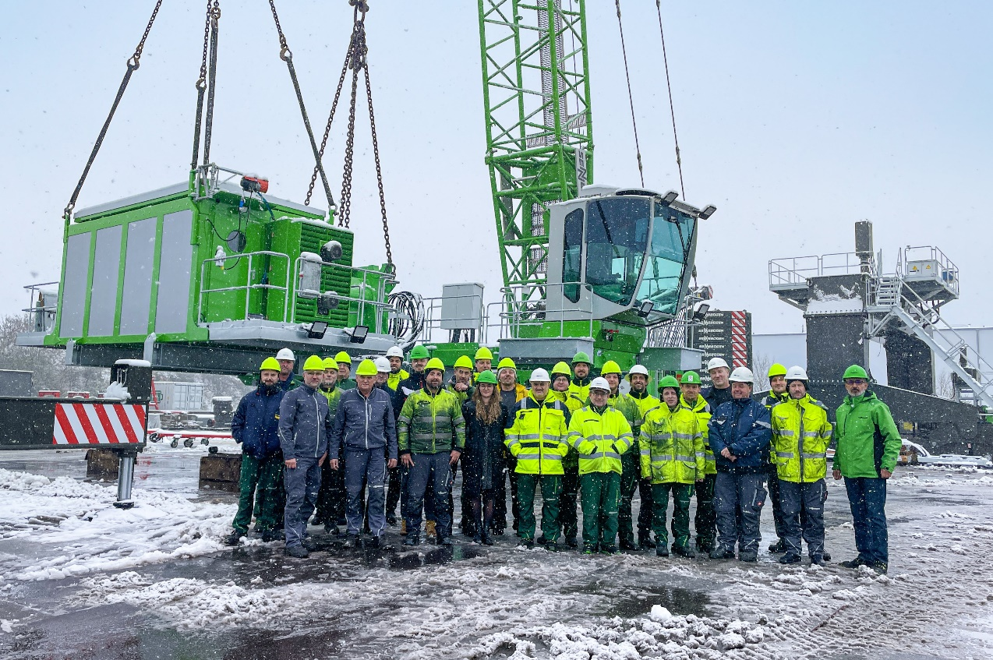
Ein großes Mitarbeiter-Team hat den 880 EQ von Produktion bis hin zu Vertrieb über Jahre begleitet und sich vor der Verladung vom Letzten seiner Art verabschiedet
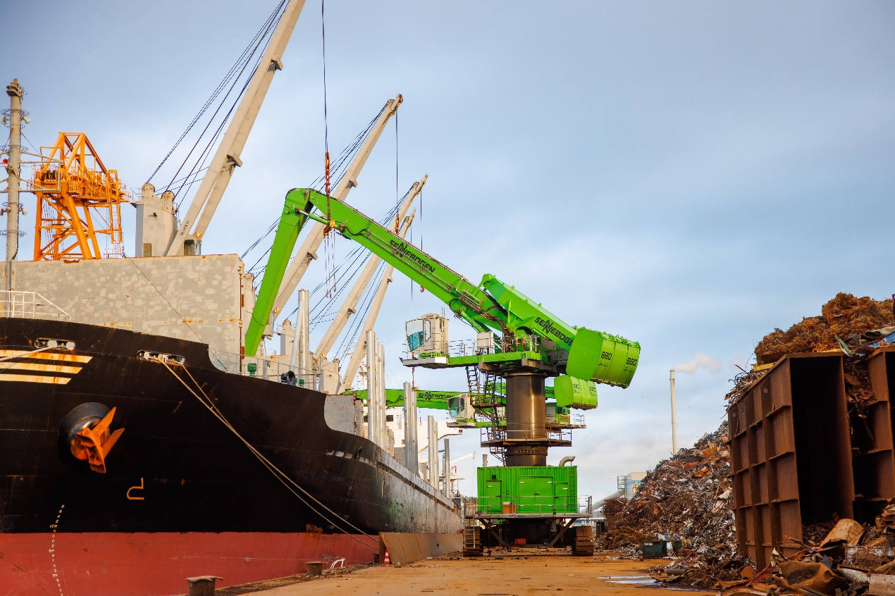

880 EQ im Einsatz beim bekannten Metallrecyclingkonzern EMR in den Niederlanden
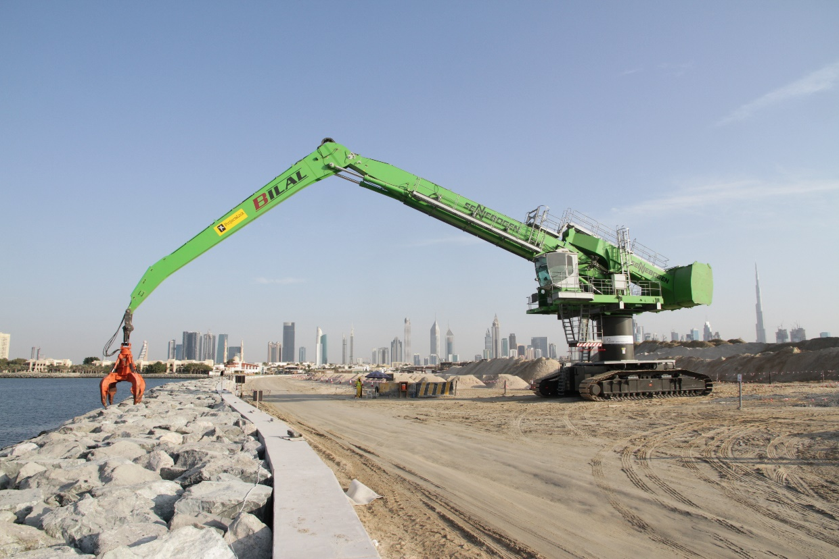
Maschine für besondere Einsatzzwecke: Küstenbefestigung in Dubai 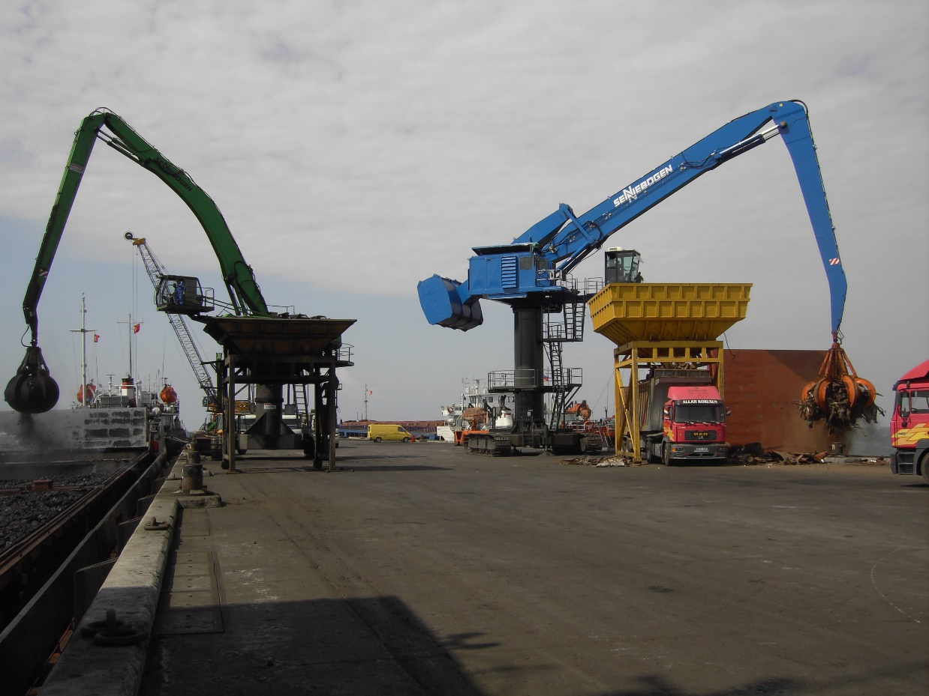
Eine der ersten Maschinen (rechts) wurde 2007 bereits an die DILER Holding in die Türkei ausgeliefert

